第一次作业批改建议
- 在引入CSS文件的时候，最好是在head标签的title标签之后，而不是在页面的任意地方。这是因为如果你在页面的中部或者底部引入CSS文件，页面在渲染到某一个元素的时候可能会出现找不到对应的样式的情况。所以，永远在页面的头部引入css文件是一个好的习惯。
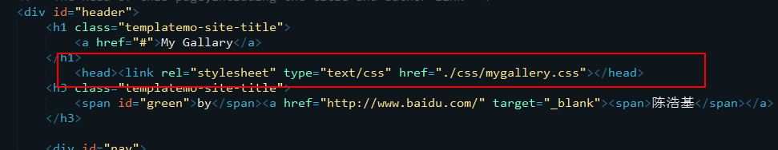
- 在书写img标签的时候，最好设置alt属性，具体为什么听过了第一次研讨会当然就知道啦。
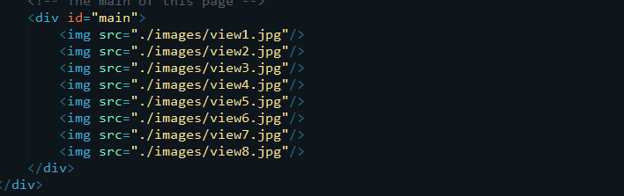

- 在将footer固定在底部的时候，应该是使用bottom: 0;而不是top：100%，你自己对比一下就知道效果了。
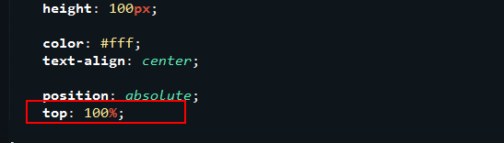

【师兄寄语】
各位MIAC的新成员们，第一次的作业相对比较简单，大家也都完成的很不错，作为俱乐部的老人家，感到很是欣慰。第一次上交的人总共有十个，每一份我都仔细看过了代码，并且给出了修改建议，希望大家好好看看，因为最近真的太忙了，所以花这么几个小时看大家的代码也真的不容易。最后，只想说，如果你衷心热爱web，一定要坚持下去，有朝一日你成为大牛的时候，一定会自豪MIAC带给你的一切！ 加油~
Review by 袁梓民

